**潞州区张祖村农村生活污水处理治理案例**

**一、基本情况**

潞州区张祖村污水处理站位于长治市潞州区堠北庄街道张祖村，地理坐标北纬36°24′10〞，东经113°04′28〞，

占地面积875㎡，服务于张祖村、余庄村、圪坨村八千多居民日常的生活污水排放处理。张祖村污水处理站与漳泽水库和湿地公园相毗邻，环境优美。

长治市处山西黄土高原东南部，属于暖温带半湿润大陆性季风气候，群山环绕，大陆性季风强烈、持久，暖温带大陆性气候显著，气候温和、干燥，四季分明；年降水在511.2毫米-795.9毫米之间；全市平均气温为10.3摄氏度；人均可支配收入为：43169元。

二、治理思路

潞州区张祖村生活污水处理站投入使用前，张祖村、圪坨村、师庄村居民生活污水是直接排放至浊漳河南源以及各村东口的麻池之中，长期的排放造成河水污染严重，村东侧的麻池里的黑臭水体臭气熏天，尤其是夏季，臭水滋生蚊虫、臭气弥漫至东侧村民家中，导致村民夏季无法开窗透气，村民苦不堪言，多次向环保主管部门反映该问题。

为落实十九大乡村振兴战略，发挥美丽乡村建设在促进长治市农村经济、产业发展和改善人居环境方面的导向作用，也为了保护当地河流水质和美化乡村环境，潞州区政府非常重视生活污水的排放处理。贯彻落实美丽乡村建设的工作要求，实现“村庄美、环境优”的治理目标，堠北庄街道张祖村将农村生活污水治理作为农村环境综合整治工作的重中之重，并且由于村内污水管网铺设不足，使得环境卫生状况较差，污水直接排入浊漳河对其造成污染，污水处理站的建设就显得尤为迫切。

通过对张祖村、余庄村、圪坨村居民排放的生活污水进行了水质分析与研究，根据现场实际情况，结合生活污水的特征，决定在张祖村、余庄村、圪坨村铺设污水管网用于收集居民生活污水，建设污水处理站将污水处理后达到山西省《农村生活污水处理设施水污染物排放标准》（DB14/726-2019）中一类标准，排放至浊漳河。

1. 治理模式和技术

张祖村污水处理站设计规模为：480m³/天、主体工艺为"A/O+MBR（膜组件）"的成熟可靠的处理方式，处理张祖村、余庄村、圪坨村居民排放的生活污水，确保出水的COD、氨氮、总磷等指标达到山西省《农村生活污水处理设施水污染物排放标准》（DB14/726-2019）中一类标准。

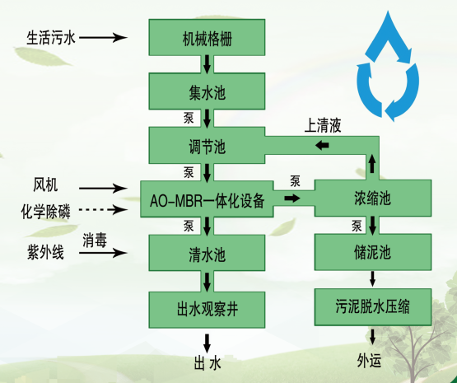通过前期对张祖村、余庄村、圪坨村铺设污水管网，对村内居民卫生间全部改为卫生旱厕，餐饮和洗浴等污水通过格栅与主管网相连，厕所黑水通过蹲便器、冲厕器进入化粪池后与主管网相连，最终将污水收集至张祖污水处理站。

张祖村污水处理站于2021年10月建成后投入使用，总投资为386.53万，其中设备272.55万元，场地土建为113.94万元。建成后解决了张祖村、余庄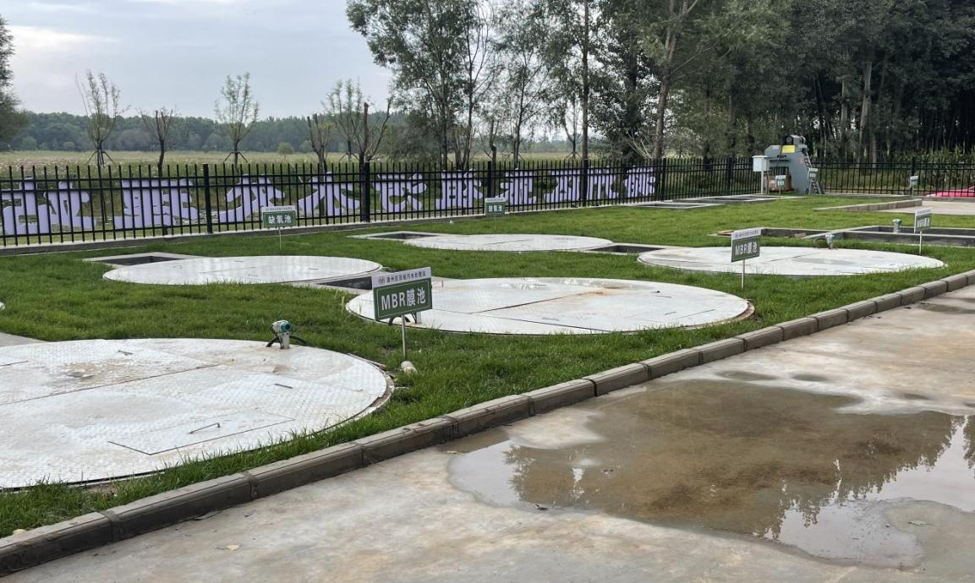村、圪坨村长期以来的污水顽疾，项目自建成并投入使用连续稳定运行三年之久，出水水质稳定达标，赢得了当地村民的一致好评与认可。经潞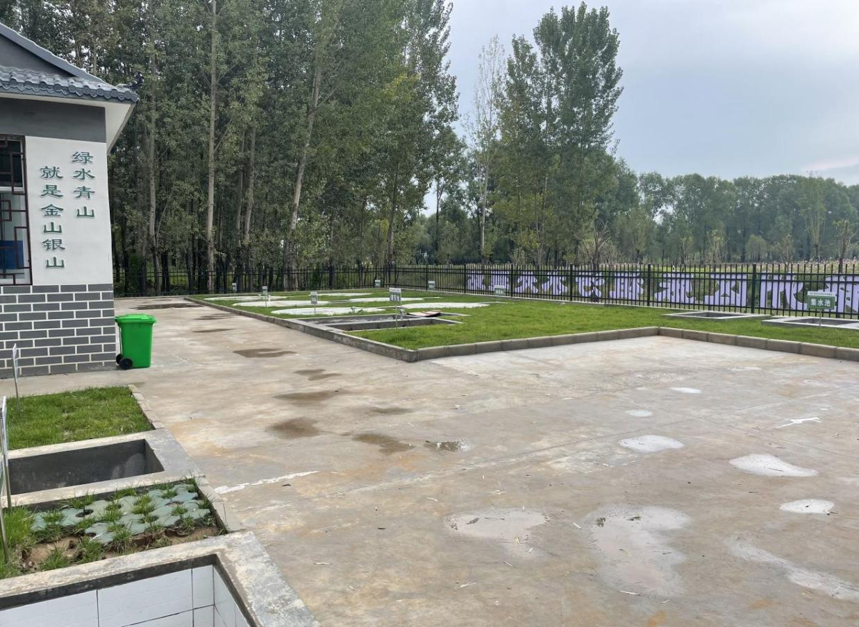州区张祖村污水处理站处理后的生活污水，可以用于冲厕、绿化或用于打造水景等自然景观，美化环境，实现污水处理零排放和资源化利用。

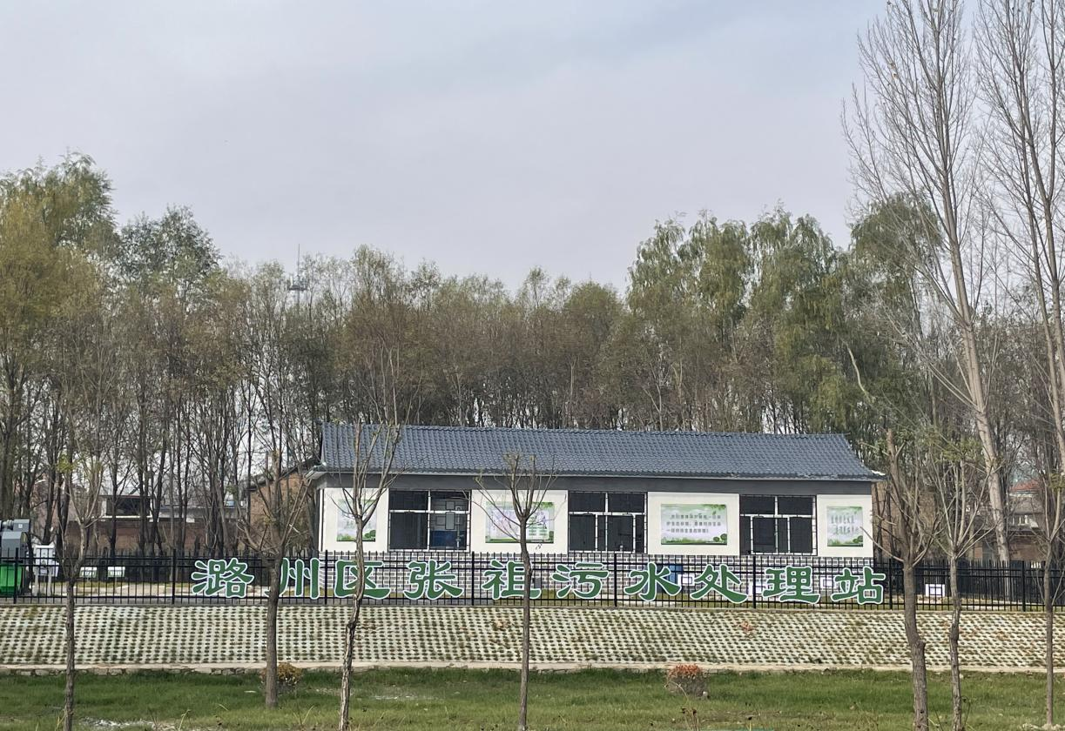

四、运维管理机制

（一）设施运维情况

1.潞州区张祖污水处理站项目运维管理严格按照如下的运维管理制度执行

(1)污水处理站运营维护方在主管部门直接领导下，负责污水处理站的设备管理、安全生产和场地卫生管理，组织人员努力完成工作任务和各项指标。

(2) 污水处理站运营维护方严格执行环保法规，认真落实各项管理规定和要求，遵守有关规章制度，接受主管部门的监督。

(3) 污水处理站运营维护方充分掌握污水处理工艺，明确各工艺参数，熟悉设备特性，并能进行污水处理一般性技术改造、应用和推广，运行调试工作。

(4)污水处理站运营维护方应定期化验，如实填写运行记录，随时掌握污水运行情况，及时解决生产过程中产生的问题，确保污水处理体系运行正常，达标排放。

(5)污水处理站运营维护方负责本区所有设备的日常维护、保养和故障排除，在巡视中执行“六勤”工作法：勤训、勤看、勤捞、勤听、勤嗅、勤摸。并认真准确填写当班记录。

(6)污水处理站运营维护方负责本区的设备及室内外的清洁卫生工作。

(7)污水处理站运营维护方应做好交接班工作记录。

(8)及时向上级领导汇报工作，提出合理化建议，努力完成主管部门交办的其他任务。

（二）运维费用情况说明

运行维护费用位2.12元/吨，按实际处理量定期结算。

付费方式：运营费用为长治市潞州区人民政府承担。

（三）管理情况

潞州区张祖污水处理站项目，采用采用A/0+MBR生物处理技术，由中标方河北智乐环境技术有限公司维护，维护内容如下：

1.定时自测进出水水质情况，发现问题及时上报；

2.每日对设备进行点检，保养设备，维护厂区卫生；

3.每日检查生物设备含泥量，达到排放需求后，经过专业处理交由晋清科技有限公司进行生物肥制作；

五、亮点特色

（一）广泛的宣传教育

农村改厕、污水处理，是农村振兴的重要工作。由于农民的生活习惯很难一下子改变，在工作中，部分村民和村干部会出现不支持、不配合的现象。为此，各部门各单位进行了深入的宣传教育工作，通过发明白纸、板报宣传、农民夜校等形式，讲解宣传农村改厕、污水处理等方面的知识和对卫生健康、对环境改善的作用，统一思想，确保了工程进度如期施工完成，确保了设备在后期使用过程中得到很好的保护和使用，为污水处理系统稳定良好的运行奠定了基础。

（二）选择适合农村的污水处理技术是农村污水处理的关键首选。

在农村环境连片整治过程中，许多乡镇、农村很好的利用了国家的政策，建设了许多污水处理站。但是由于其技术复杂、维护困难、费用较高等原因，大都处于“晒太阳”状态。为了防止重蹈覆辙，局领导走访了许多污水处理站，走访了许多污水处理设备厂家，广泛调研，精心选择，使得本污水处理站得以稳定运行。

（三）A/0+MBR生物处理技术非常适合农村污水处理

1.设备占地面积小，适合小规模的自然村落；

2.节能显著，比同类产品节能达40%以上；

3.设备电气控制系统先进，可实现远程控制；

4.完美融入景观，美化农村环境；

5.安静运行，无噪音污染；

6.出水效率以及出水水质稳定，不会产生重大波动；

7.专业化运维团队提供专业服务，确保水质达标，污水处理站不会出现闲置情况。